

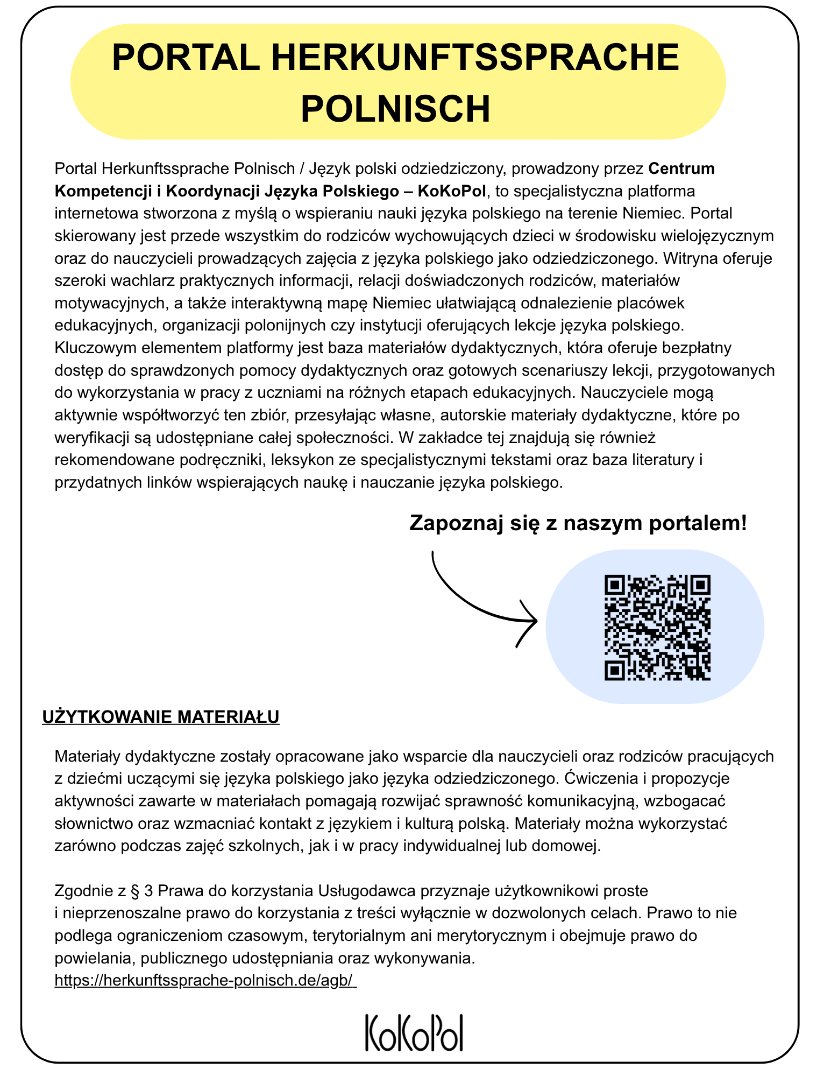

Materiał autorski
Sylvia Slomkowski

Scenariusz zajęć

Temat | Kartki z kalendarza pewnego łyżwiarza
Czas trwania | 135 minut
Grupa docelowa | Dzieci / Młodzież | 10–12 lat
Poziom znajomości języka | Język odziedziczony – poziom podstawowy | Poziom średnio/-zaawansowany | Poziom zbliżony do ojczystego
Sprawności językowe | Rozumienie ze słuchu | Czytanie ze zrozumieniem | Mówienie | Pisanie

Cele zajęć:
Językowe i komunikacyjne:
- Ciche i głośne czytanie fragmentów wiersza z odpowiednią intonacją i pauzami
- Rozumienie czytanego tekstu oraz wyszukiwanie w nim potrzebnych informacji
- Utrwalenie nazw oraz kolejności pór roku i dni tygodnia
- Poprawne stosowanie w wypowiedziach i piśmie różnych form czasownika (czas przeszły, czas przyszły, tryb rozkazujący)
- Poszerzenie leksyki – wyszukiwanie synonimów oraz zastępowanie ich w zdaniu
Społeczno-emocjonalne:
- Rozwijanie aktywności plastycznej, słuchowej i werbalnej uczniów podczas pracy w grupie
i w parach
- Refleksja nad tematami odpowiedzialności, nieodpowiedzialnej zabawy na zamarzniętych zbiornikach wodnych oraz formułowanie zasad bezpieczeństwa zimą
Twórcze:
- Tworzenie abstrakcyjnej plastycznej reprezentacji pór roku z wykorzystaniem figur geometrycznych i linii
- Odgrywanie prostych scenek dramowych

Przebieg zajęć:
1. Wprowadzenie i zabawa integracyjna (15 minut)
Nauczyciel zaprasza grupę do zabawy integracyjnej ruchowo-słuchowej „Hu, hu, ha”.
Uczniowie stoją w parach naprzeciwko siebie, powtarzają zwroty i wykonują odpowiednie ruchy:
- Hu, hu, ha – 3 uderzenia płasko prawymi dłońmi;
- Hu, hu, ha – 3 uderzenia płasko lewymi dłońmi;
- Zima wcale, zima wcale – podskoki w kółeczku;
- Nie jest zła, nie jest zła – tupanie 6 razy i zmiana pary.

2. Praca plastyczna w grupach – Pory roku (30 minut)
Uczniowie losują kolorowe kartoniki (zielony, biały, brązowy, żółty) symbolizujące pory roku i na tej podstawie tworzą 4 grupy.
Zadaniem grup jest narysowanie na papierze wybranej/wylosowanej pory roku. Obowiązuje jedna zasada: uczniowie mogą posługiwać się wyłącznie figurami geometrycznymi oraz liniami.
Po zakończeniu pracy grupy zamieniają się plakatami – zadaniem uczniów jest opisanie zilustrowanej pory roku oraz jej nazwanie na podstawie użytych form i barw.

3. Ciche czytanie i analiza wiersza Wandy Chotomskiej (25 minut)
Uczniowie czytają indywidualnie (cicho) tekst wiersza W. Chotomskiej „Kartki z kalendarza pewnego łyżwiarza”.
Nauczyciel prowadzi rozmowę kierowaną dotyczącą treści utworu. Uczniowie wskazują i czytają zdania powtarzające się w każdej części tekstu oraz tłumaczą, jak je rozumieją.
Wskazywanie i ustna praca ze słownictwem: odnajdywanie synonimów słowa kiepski i zastępowanie go nimi w zdaniu z tekstu: „Powiedział, że jestem kiepskim łyżwiarzem”.

4. Trening gramatyczny – Czasy czasownika i tryb rozkazujący (35 minut)
Czas przeszły i przyszły: Uczniowie pracują z tekstem, odpowiadając na pytanie, czym zajmowali się bohaterowie od poniedziałku do czwartku (użycie czasowników w czasie przeszłym). Następnie redagują przypuszczalne czynności bohaterów w piątek, sobotę i niedzielę (użycie czasowników
w czasie przyszłym).
Tryb rozkazujący: Uczniowie wcielają się w rolę lekarza i zapisują zalecenia dla chorego chłopca przy użyciu trybu rozkazującego (np. „Leż w łóżku!”, „Pij ciepłą herbatę!”).

5. Elementy dramy i podsumowanie (30 minut)
Praca w parach (elementy dramy): Uczniowie dobierają się w pary i wcielają w postacie chorego chłopca oraz odwiedzającego go Jacka. Przeprowadzają rozmowę na temat konsekwencji nieodpowiedzialnej zabawy na lodzie oraz formułują wspólne zasady bezpieczeństwa podczas zimowych zabaw – Karta pracy 1.
Przepisywanie wyrazów zapisanych wspak oraz odnajdywanie ich w tabeli/ wykreślance – Karta pracy 2.
Podsumowanie zajęć: Krótkie omówienie wniosków dotyczących bezpieczeństwa zimą oraz wspólna weryfikacja prac uczniów.

Źródła i materiały pomocnicze:
Tekst wiersza W. Chotomskiej „Kartki z kalendarza pewnego łyżwiarza”
Karta pracy 1 i 2
Kolorowe kartoniki, arkusze papieru, kredki
Karta pracy 1

Zadanie 1:
Jakie zdania powtarzają się w każdej części tekstu? Podkreśl je w wierszu, a następnie wyjaśnij własnymi słowami, jak je rozumiesz.

Zadanie 2:
W poniższym chmurce słów podkreśl tylko te wyrazu, które są synonimami (wyrazami bliskoznacznymi) do słowa KIEPSKI.

nieszczególny • miły • bezwartościowy • kolorowy •
niespecjalny • głośny • mierny • fajny • lipny • wesoły
marny • biały • zły • bardzo dobry • nijaki • bublowaty
szybki • byle jaki • złoty • powolny • tandetny •
do niczego • ładny • niedobry • dobry • przeciętny
jasny • słaby • lichy

Zadanie 3:
Uzupełnij tabelę, wpisując, czym zajmowali się bohaterowie w poszczególne dni tygodnia. Używaj czasowników w czasie przeszłym.

Dzień tygodnia / bohater | Jacek | Drugi bohater | Obaj chłopcy
Poniedziałek
Wtorek
Środa
Czwartek

Zadanie 4:
Co chłopcy mogliby, przypuszczalnie, robić od piątku do niedzieli? Zapisz te czynności, stosując czasowniki w czasie przyszłym.

Dzień tygodnia / bohater |  | Jacek | Drugi bohater | Obaj chłopcy
Piątek
Sobota
Niedziela
Zadanie 5:
Wciel się w rolę lekarza. Zapisz na recepcie zalecenia dla chłopca, który wpadł do zimnej wody. Pamiętaj o użyciu trybu rozkazującego (np. Pij ciepłą herbatę!, Wygrzewaj się w łóżku!).

Zadanie 6:
Odczytaj nazwy zimowych ubrań zapisane wspak, a następnie zapisz je poprawnie na liniach.
Następnie odnalezione słowa odszukaj w poniższej tabeli i pokoloruj je.

SZALIK
KILAZS
AKPAZC
IKAZOK
IKZCIWAKĘR
EINDOPS
AKTRUK
YTEPRAKS
P | K | T | O | R | B | A | O
O | U | N | K | Ę | S | L | S
M | L | O | O | K | S | A | K
I | I | S | Z | A | P | K | A
D | G | C | A | W | O | U | R
O | Ł | Z | K | I | D | R | P
R | Y | A | I | C | N | T | E
A | Ż | P | T | Z | I | K | T
S | W | K | O | K | E | A | Y
S | Z | A | L | I | K | P | A

Klucz odpowiedzi
Rozsypanka wyrazowa.

SZALIK
CZAPKA
KOZAKI
RĘKAWICZKI
SPODNIE
KURTKA
SKARPETKI
KILAZS
AKPAZC
IKAZOK
IKZCIWAKĘR
EINDOPS
AKTRUK
YTEPRAKS

P | K | T | O | R | B | A | O
O | U | N | K | Ę | S | L | S
M | L | O | O | K | S | A | K
I | I | S | Z | A | P | K | A
D | G | C | A | W | O | U | R
O | Ł | Z | K | I | D | R | P
R | Y | A | I | C | N | T | E
A | Ż | P | T | Z | I | K | T
S | W | K | O | K | E | A | Y
S | Z | A | L | I | K | P | A

Wiersz
Wanda Chotomska „Kartka z kalendarza pewnego łyżwiarza”

Materiał pochodzi z: Nasza szkoła. Podręcznik do szkoły podstawowej,
Klasa 3, część 2, Wyd. MAC Edukacja, s. 91.



